**HỌC VIỆN KĨ THUẬT QUÂN SỰ**

**KHOA CÔNG NGHỆ THÔNG TIN**

-----🙞🙜🕮🙞🙜-----

**----------------**

**BÁO CÁO THỰC TẬP NHÓM**

**Năm học 2018 -2019**

**ĐỀ TÀI**

**QUẢN LÝ CỬA HÀNG GAS VÀ BẾP GAS GIA THỊNH**

Giảng viên hướng dẫn: HỒ NHẬT QUANG

Họ tên sinh viên: VŨ MẠNH NAM

ĐÀO THỊ NGỌC ÁNH

Lớp : KHMT-15.3

**HÀ NỘI – 2019**

# LỜI MỞ ĐẦU

 Trong thời đại công nghệ thông tin hiện nay, sự phát triển của công nghệ thông tin được xem là kim chỉ nam cho những bước phát triển mới của nền kinh tế. Trong xu thế ấy việc đưa tin học vào thực hiện mục tiêu quản lý của các doanh nghiệp ngày càng cấp thiết hơn bao giờ hết. Các doanh nghiệp rất quan tâm đến hiệu quả quản lý và điều này phụ thuộc rất nhiều vào hệ thống thông tin mà cụ thể là các phần mềm, chương trình quản lý trên máy tính.

Cửa hàng gas và bếp gas Gia Thịnh là cửa hàng chuyên cung cấp các loại gas cho khách hàng. Song song với hoạt động sản xuất kinh doanh, cửa đòi hỏi một hệ thống thông tin tốt hơn để phục vụ quá trình mở rộng quy mô. Vì vậy, việc nghiên cứu và phát triển hệ thống thông tin quản lý bán hàng nói riêng và hệ thống thông tin quản lý cửa hàng nói chung là việc cần thiết với yêu cầu nội tại của cửa hàng gas và bếp gas Gia Thịnh.

# 

# PHẦN 1: MÔ TẢ BÀI TOÁN

## 1.1. Quy mô, cơ cấu tổ chức bán hàng

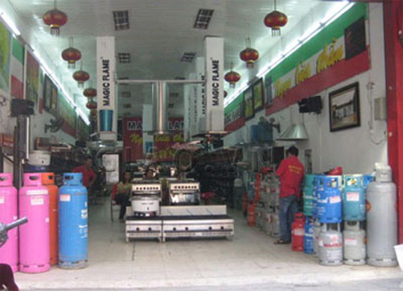

Cửa hàng gas và bếp gas Gia Thịnh là cửa hàng chuyên cung cấp bình gas thay thế cho các khách hàng.

Cửa hàng có nhiều nhân viên: Mỗi nhân viên đều có duy nhất một mã nhân viên, họ tên, ngày sinh, giới tính, địa chỉ, mức lương. Nhân viên trong cửa hàng gồm chủ cửa hàng, nhân viên quản lý, nhân viên giao hàng, nhân viên tiếp thị.

Trong đó:

- Chủ cửa hàng vừa là người quản lý, vừa là người quyết định quy mô kinh doanh cũng như việc tuyển dụng và sa thải nhân viên của mình

- Nhân viên quản lý là người chịu trách nhiệm kiểm kê hàng hóa nhập vào cũng như xuất ra (về số lượng, chất lượng, thông tin sản phẩm). Quản lý cũng chịu trách nhiệm kiểm tra tình trạng hàng tồn kho, nếu sắp hết cần liên hệ với các nhà cung cấp để nhập hàng.

- Nhân viên giao hàng là người vận chuyển hàng và hoá đơn đến tay khách hàng.

- Nhân viên tiếp thị là người giới thiệu và quảng bá các sản phẩm của cửa hàng đến với khách hàng.

## 1.2. Hoạt động thực tiễn của cửa hàng

### 1.2.1. Nhập hàng

Cửa hàng nhập hàng từ nhiều nhà cung cấp. Mỗi nhà cung cấp đều có mã riêng, tên, địa chỉ và số điện thoại. Khi có nhu cầu nhập hàng, quản lý sẽ hợp đồng với nhà cung cấp, nhà cung cấp sẽ gửi hóa đơn có báo giá về cho chủ cửa hàng và người quản lý.

Quản lý là người nhận và kiểm hàng. Quản lý kiểm tra hàng nếu đạt tiêu chuẩn sẽ nhập kho và thanh toán trực tiếp cho người giao hàng kèm hóa đơn có chữ kí xác nhận của 2 bên.

Mỗi lần nhập đều có hóa đơn từ nhà cung cấp. Sau khi nhận hàng, quản lý cập nhật thông tin hóa đơn lên hệ thống có đầy đủ thông tin về nhà cung cấp, sản phẩm đã nhập (theo mẫu hóa đơn nhập). Mỗi hóa đơn khi đã nhập đều có mã hoá đơn nhập, mã nhà cung cấp, mã hàng đã nhập, ngày nhập và tổng tiền.

Khi đó, số lượng của từng loại hàng trong kho sẽ được cập nhật. Mỗi loại hàng đều có một mã hàng riêng, tên hàng, đơn vị tính, giá bán, ngày nhập, số lượng còn và mã nhà cung cấp.

### 1.2.2. Bán hàng

Cửa hàng nhận được cuộc gọi đặt hàng hoặc đến trực tiếp tại cửa hàng để đặt hàng, khi đó nhân viên trực điện thoại sẽ ghi lại các thông tin của khách hàng mới như tên khách hàng, địa chỉ, số điện thoại, hoặc tìm kiếm theo mã khách hàng hay số điện thoại để lấy ra thông tin khách hàng.

Sau đó, nhân viên trực điện thoại sẽ xác nhận đơn hàng và chuyển cho bộ phận giao hàng đến tay khách hàng.

Sau khoảng 10 đến 50 phút, nhân viên giao hàng sẽ vận chuyển hàng và hoá đơn có xác nhận của quản lý hoặc chủ cửa hàng đến tay khách hàng, kiểm tra chất lượng và sự cố rò rỉ gas (nếu có) và thu tiền về bàn giao lại cho quản lý.

Mỗi khách hàng sẽ được cấp một mã số duy nhất để tiện cho việc chăm sóc khách hàng cũng như quá trình đặt hàng và giao hàng được diễn ra nhanh chóng.

### 1.2.3. Báo cáo kết quả kinh doanh.

Kết thúc hàng tháng cửa nhân viên báo cáo tình hình hoạt động của cửa hàng, nộp lại số hóa đơn đã bán được và sổ của cửa hàng cho quản lý.

Quản lý thống kê lại hàng hóa, sổ ghi chép hoạt động kinh doanh của cửa hàng và hóa đơn cho khớp lại với nhau.

Quản lý thông kê lại doanh thu bán hàng và số lượng hàng tồn.

## 1.3. Quy trình quản lý

### 1.3.1. Quản lý danh mục

Cửa hàng cần quản lý các danh sách như hàng hóa, khách hàng, nhà cung cấp, nhân viên. Ta cần lập ra chức năng quản lý danh mục bao gồm các thông tin chung là: khách hàng, hàng, nhà cung cấp, nhân viên.

Mục tiêu: Quản lý các thông tin về hàng hóa, nhà cung cấp, nhân viên và khách hàng. Có các chức năng thêm, sửa, xóa, tìm kiếm. Các thông tin này sẽ được truy xuất trực tiếp hỗ trợ cho việc nhập hàng xuất hàng thuận lợi và nhanh chóng.

Đầu vào:

- Thông tin khách hàng được lấy từ hóa đơn xuất/ từ việc hỏi trực tiếp khách hàng hoặc là tìm kiếm theo số điện thoại.

- Thông tin về hàng được lấy từ phiếu nhập của cửa hàng.

- Thông tin về nhà cung cấp được lấy từ phiếu nhập của cửa hàng.

Đầu ra:

- Các thông tin về khách hàng được lưu trong nguồn dữ liệu khách hàng.

- Các thông tin về hàng được lưu trong nguồn dữ liệu hàng.

- Các thông tin về nhà cung cấp được lưu trong nguồn dữ liệu nhà cung cấp.

### 1.3.2. Quản lý chức năng

Các công việc chính của cửa hàng bao gồm: Nhập hàng - Bán hàng - Quản lý hàng trong kho nên ta lập ra các chức năng quản lý các hoạt đông tương ứng đó là:

- Quản lý nhập hàng (nhập và in hóa đơn nhập)

- Quản lý bán hàng (xuất, in hóa đơn bán, giao hàng)

- Quản lý hàng (kiểm tra số lượng tồn kho, hàng bị lỗi)

**\* Quản lý nhập hàng**

Mục tiêu: dễ dàng quản lý việc nhập một cách chính xác và chi tiết và in ra hóa đơn nhập cũng như dễ dàng theo dõi tình trạng kho hàng. Có các chức năng thêm, sửa, xóa và tìm kiếm.

Đầu vào: Hóa đơn bán hàng của nhà cung cấp.

Đầu ra: Thông báo nhập dữ liệu thành công hoặc thất bại, báo lỗi tương ứng.

**\* Quản lý bán hàng**

Mục tiêu: Nhằm đơn giản hóa chức năng bán hàng và in ra hóa đơn bán hàng. Có các chức năng thêm, sửa, xóa và tìm kiếm.

Đầu vào: Danh mục mã sản phẩm khách hàng mua kèm số lượng bán.

Đầu ra: Hóa đơn bán hàng.

**\* Quản lý hàng**

Mục tiêu: Quản lý các thông tin chung về hàng hóa hiện có trong kho như: số lượng, giá nhập, giá xuất. Có các chức năng thêm, sửa, xóa và tìm kiếm.

Đầu vào: Hóa đơn nhập hàng, hóa đơn bán hàng, thông tin về hàng lỗi.

Đầu ra: Tình trạng kho hàng.

# Phần 2: THIẾT KẾ CHƯƠNG TRÌNH

## 2.1. Thiết kế cơ sở dữ liệu (CSDL)

### 2.1.1. Thiết kế cơ sở dữ liệu mức khái niệm

***Xác định các thực thể, thuộc tính của thực thể***

NHANVIEN (MaNV, Hoten, Gioitinh, Ngsinh, Dienthoai, Diachi, Chucvu, Mucluong)

KHACHHANG (Makhach, Tenkhach, Diachi, Dienthoai)

HANG (Mahang, Tenhang, Dvt, Soluong, Anh, Ghichu)

NCC (Mancc, Tenncc, Diachi, Dienthoai)

***Xác định các quan hệ***

NCC cung cấp HANG

NHANVIEN bán KHACHHANG

NHANVIEN bán HANG

***Sơ đồ thực thể liên kết ER***

### 2.1.2. Thiết kế cơ sở dữ liệu mức logic

***\* Chuyển các thực thể thành các quan hệ***

NHANVIEN (MaNV, Hoten, Gioitinh, Ngsinh, Dienthoai, Diachi, Chucvu, Mucluong)

KHACHHANG (Makhach, Tenkhach, Diachi, Dienthoai)

HANG (Mahang, Tenhang, Dvt, Soluong, Anh, Ghichu)

NCC (Mancc, Tenncc, Diachi, Dienthoai)

***\* Chuyển các mối quan hệ thành các quan hệ***

Vì quan hệ Cung cấp và Bán là quan hệ n-n nên ta sẽ tạo thêm 2 quan hệ mới có thuộc tính như sau:

CUNGCAP (MaHDNhap, Mahang, Mancc, Ngaynhap, Soluong, Thanhtien, Dongia)

BAN (MaHDBan, Mahang, MaNV, MaKH, Ngayban, Soluong, Giaban, Thanhtien, Tongtien)

***\* Chuẩn hoá***

Các quan hệ KHACHHANG, HANG, NHANVIEN, NCC đã đạt chuẩn 3. Tuy nhiên các quan hệ CUNGCAP, BAN chưa đạt chuẩn 2 vì tồn tại thuộc tính không khoá phụ thuộc hàm bộ phận vào khoá nên ta có các quan hệ sau

HDNHAP (MaHDN, MaNCC, Ngaynhap, Tongtien)

CHITIETHDNHAP (MaHDN, Mahang, Soluong, Dongia, Thanhtien)

HDBAN (MaHDB, MaKH, Manv, Ngayban, Tongtien)

CHITIETHDBAN (MaHDB, Mahang, Soluong, Dongia, Thanhtien)

### 2.1.3. Thiết kế cơ sở dữ liệu mức vật lý

Bảng 1: Bảng nhân viên

|  |  |  |  |  |
| --- | --- | --- | --- | --- |
| Thuộc tính | Kiểu dữ liệu | Kích cỡ | Ràng buộc | Ý nghĩa |
| manv | Char | 10 | Khoá chính | Mã nhân viên |
| hoten | Nvarchar | 50 | Not null | Họ tên nhân viên |
| gioitinh | Nvarchar | 15 | Not null | Giới tính |
| ngaysinh | Datetime |  | Not null | Ngày sinh |
| dienthoai | Nvarchar | 15 | Not null | Điện thoại |
| diachi | Nvarchar | 50 | Not null | Địa chỉ |
| chucvu | Nvarchar | 50 | Not null | Chức vụ |
| mucluong | Money |  | Check >=0 | Mức lương |

Bảng 2: Bảng hàng hóa

|  |  |  |  |  |
| --- | --- | --- | --- | --- |
| Thuộc tính | Kiểu dữ liệu | Kích cỡ | Ràng buộc | Ý nghĩa |
| mahang | Char | 10 | Khóa chính | Mã hàng hóa |
| tenhang | Nvarchar | 50 | Not null | Tên hàng hóa |
| dvt | Nvarchar | 50 | Not null | Đơn vị tính |
| soluong | Int |  | Check >=0 | Số lượng |
| dongianhap | Float |  | Check >=0 | Đơn giá nhập |
| dongiaban | Float |  | Check >=0 | Đơn giá bán |
| anh | Nvarchar | 200 |  | Ảnh |
| ghichu | Nvarchar | 200 |  | Ghi chú |

Bảng 3: Bảng nhà cung cấp

|  |  |  |  |  |
| --- | --- | --- | --- | --- |
| Thuộc tính | Kiểu dữ liệu | Kích cỡ | Ràng buộc | Ý nghĩa |
| mancc | Char | 10 | Khóa chính | Mã nhà cung cấp |
| tenncc | Nvarchar | 50 | Not null | Tên nhà cung cấp |
| diachi | Nvarchar | 50 | Not null | Địa chỉ |
| dienthoai | Nvarchar | 15 | Not null | Điện thoại |

Bảng 4: Bảng khách hàng

|  |  |  |  |  |
| --- | --- | --- | --- | --- |
| Thuộc tính | Kiểu dữ liệu | Kích cỡ | Ràng buộc | Ý nghĩa |
| makhach | Char | 10 | Khóa chính | Mã khách hàng |
| tenkhach | Nvarchar | 50 | Not null | Tên khách hàng |
| diachi | Nvarchar | 50 | Not null | Địa chỉ |
| dienthoai | Nvarchar | 15 | Not null | Điện thoại |

Bảng 5: Bảng hoá đơn nhập

|  |  |  |  |  |
| --- | --- | --- | --- | --- |
| Thuộc tính | Kiểu dữ liệu | Kích cỡ | Ràng buộc | Ý nghĩa |
| mahdnhap | Char | 20 | Khóa chính | Mã hóa đơn nhập |
| manv | Char | 10 | Not null | Mã nhân viên |
| mancc | Char | 10 | Not null | Mã nhà cung cấp |
| ngaynhap | Datetime |  | Not null | Ngày nhập |
| tongtien | Float |  | Check >=0 | Tổng tiền |

Bảng 6: Bảng chi tiết hoá đơn nhập

|  |  |  |  |  |
| --- | --- | --- | --- | --- |
| Thuộc tính | Kiểu dữ liệu | Kích cỡ | Ràng buộc | Ý nghĩa |
| mahdnhap | Nvarchar | 50 | Khóa chính | Mã hóa đơn nhập |
| mahang | Nvarchar | 50 | Khóa chính | Mã hàng hóa |
| soluong | Int |  | Check >= 0 | Số lượng |
| dongia | Float |  | Check >= 0 | Đơn giá |
| chietkhau | Float |  |  | Chiết khấu |
| thanhtien | Float |  | Check >= 0 | Thành tiền |

Bảng 7: Bảng hóa đơn bán

|  |  |  |  |  |
| --- | --- | --- | --- | --- |
| Thuộc tính | Kiểu dữ liệu | Kích cỡ | Ràng buộc | Ý nghĩa |
| mahdban | Char | 20 | Khóa chính | Mã hóa đơn bán |
| manv | Char | 10 | Not null | Mã nhân viên |
| ngayban | Datetime |  | Not null | Ngày bán |
| makhach | Char |  | Not null | Mã khách |
| tongtien | Float |  | Check >=0 | Tổng tiền |

Bảng 8: Bảng chi tiết hóa đơn bán

|  |  |  |  |  |
| --- | --- | --- | --- | --- |
| Thuộc tính | Kiểu dữ liệu | Kích cỡ | Ràng buộc | Ý nghĩa |
| mahdban | Char | 20 | Khóa chính | Mã hóa đơn bán |
| mahang | Char | 10 | Khóa chính | Mã hàng hóa |
| soluong | Int |  | Check >=0 | Số lượng |
| dongia | Float |  | Check >=0 | Đơn giá |
| khuyenmai | Float |  |  | Khuyến mãi |
| thanhtien | Float |  | Check >=0 | Thành tiền |

Bảng 9: Bảng tài khoản

|  |  |  |  |  |
| --- | --- | --- | --- | --- |
| Thuộc tính | Kiểu dữ liệu | Kích cỡ | Ràng buộc | Ý nghĩa |
| taikhoan | Nvarchar | 50 | Khóa chính | Tài khoản |
| matkhau | Nvarchar | 20 | Not null | Mật khẩu |
| manv | Char | 10 | Not null | Mã nhân viên |

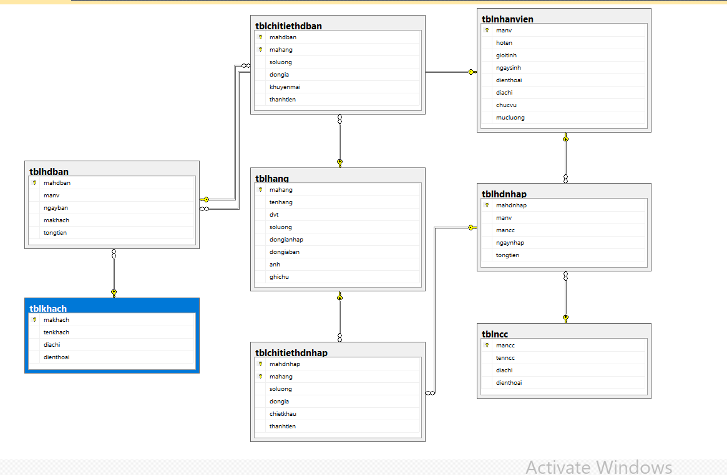

Hình 2: Sơ đồ quan hệ